**Контрольно-измерительные материалы для проведения контрольных работ**

**по геометрии в 8 классе**

Вариант 1

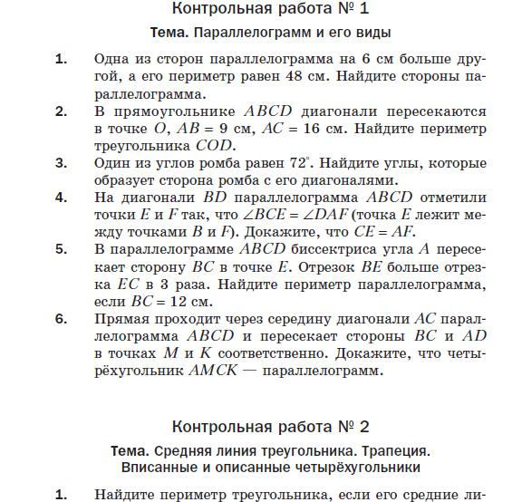

Источник: Геометрия : дидактические материалы : 8 класс: пособие для учащихся общеобразовательных организаций /А.Г. Мерзляк, В.Б. Полонский, Е.М. Рабинович М.С. Якир. – М. : Вентана-Граф, 2017. – 112 с.

Вариант 2

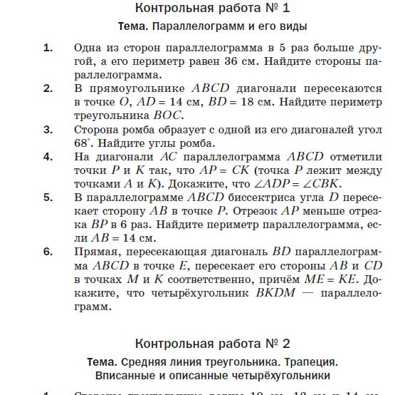

Источник: Геометрия : дидактические материалы : 8 класс: пособие для учащихся общеобразовательных организаций /А.Г. Мерзляк, В.Б. Полонский, Е.М. Рабинович М.С. Якир. – М. : Вентана-Граф, 2017. – 112 с.

Вариант 1

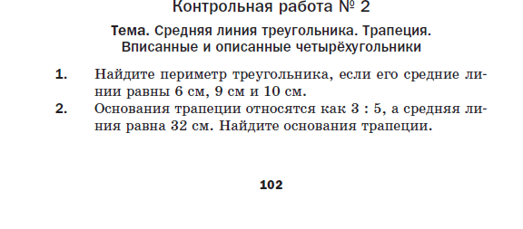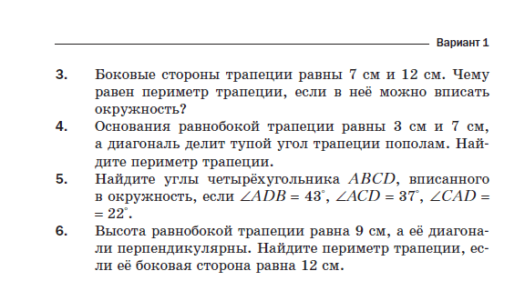

Источник: Геометрия : дидактические материалы : 8 класс: пособие для учащихся общеобразовательных организаций /А.Г. Мерзляк, В.Б. Полонский, Е.М. Рабинович М.С. Якир. – М. : Вентана-Граф, 2017. – 112 с.

Вариант 2

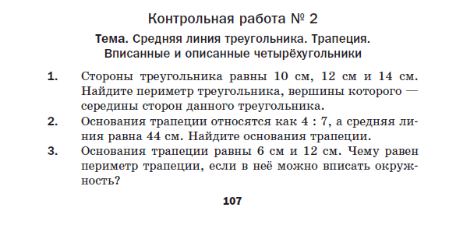 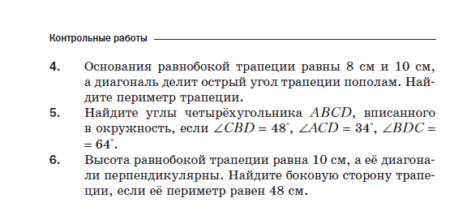

Источник: Геометрия : дидактические материалы : 8 класс: пособие для учащихся общеобразовательных организаций /А.Г. Мерзляк, В.Б. Полонский, Е.М. Рабинович М.С. Якир. – М. : Вентана-Граф, 2017. – 112 с.

Вариант 1

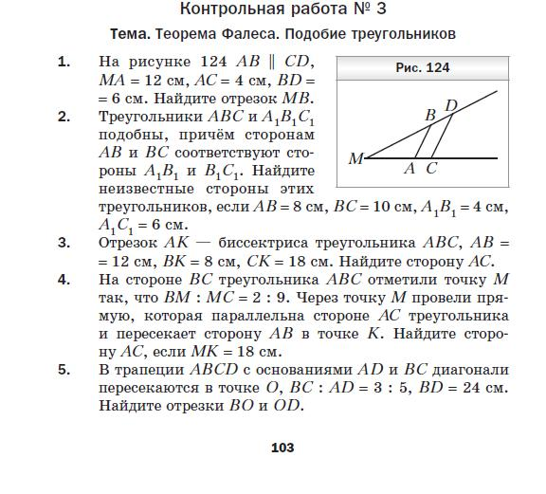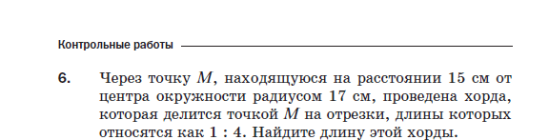

Источник: Геометрия : дидактические материалы : 8 класс: пособие для учащихся общеобразовательных организаций /А.Г. Мерзляк, В.Б. Полонский, Е.М. Рабинович М.С. Якир. – М. : Вентана-Граф, 2017. – 112 с.

Вариант 2

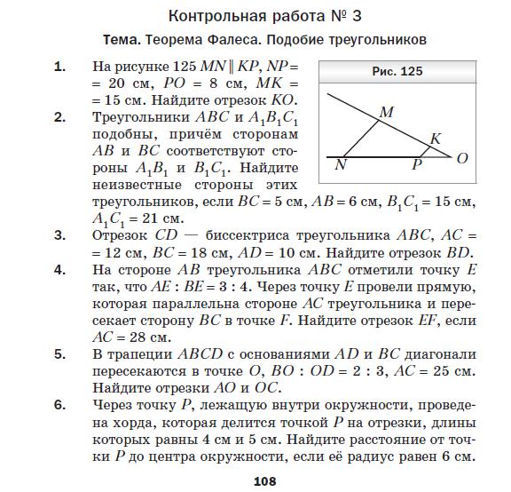

Источник: Геометрия : дидактические материалы : 8 класс: пособие для учащихся общеобразовательных организаций /А.Г. Мерзляк, В.Б. Полонский, Е.М. Рабинович М.С. Якир. – М. : Вентана-Граф, 2017. – 112 с.

Вариант 1

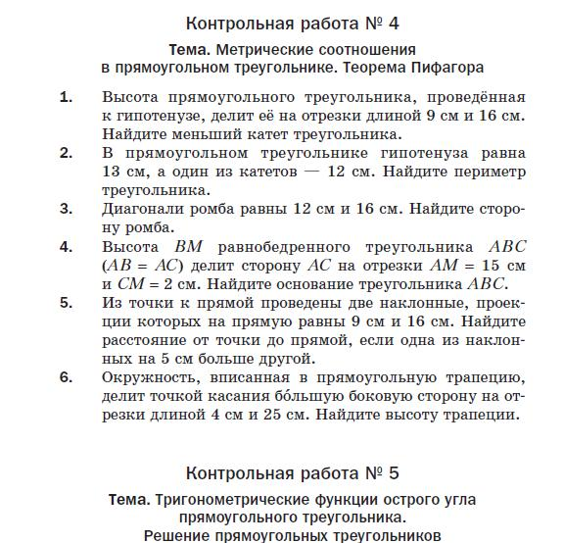

Источник: Геометрия : дидактические материалы : 8 класс: пособие для учащихся общеобразовательных организаций /А.Г. Мерзляк, В.Б. Полонский, Е.М. Рабинович М.С. Якир. – М. : Вентана-Граф, 2017. – 112 с.

Вариант 2

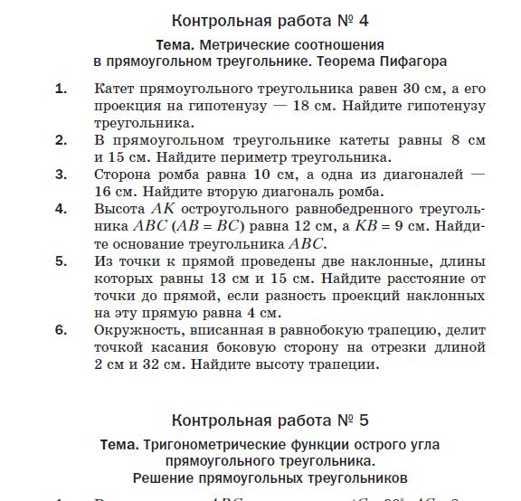

Источник: Геометрия : дидактические материалы : 8 класс: пособие для учащихся общеобразовательных организаций /А.Г. Мерзляк, В.Б. Полонский, Е.М. Рабинович М.С. Якир. – М. : Вентана-Граф, 2017. – 112 с.

Вариант 1

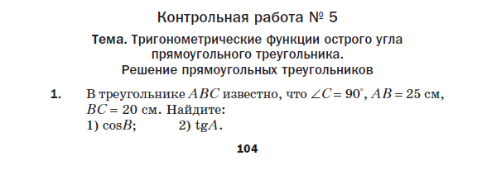 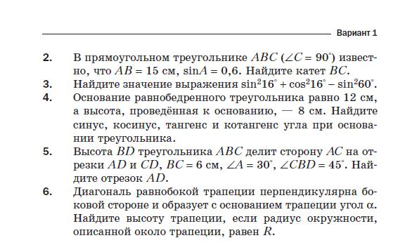

Источник: Геометрия : дидактические материалы : 8 класс: пособие для учащихся общеобразовательных организаций /А.Г. Мерзляк, В.Б. Полонский, Е.М. Рабинович М.С. Якир. – М. : Вентана-Граф, 2017. – 112 с.

Вариант 2

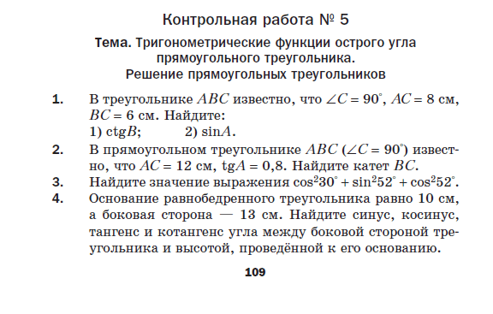 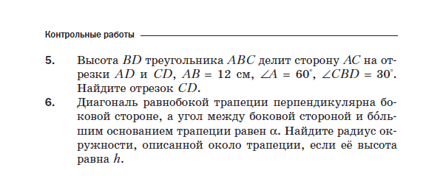

Источник: Геометрия : дидактические материалы : 8 класс: пособие для учащихся общеобразовательных организаций /А.Г. Мерзляк, В.Б. Полонский, Е.М. Рабинович М.С. Якир. – М. : Вентана-Граф, 2017. – 112 с.

Вариант 1

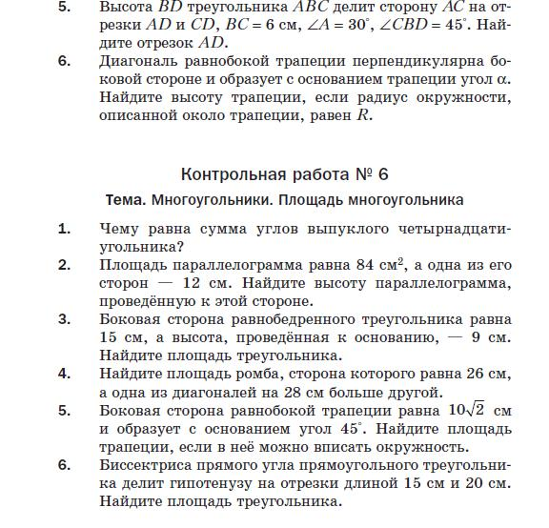

Источник: Геометрия : дидактические материалы : 8 класс: пособие для учащихся общеобразовательных организаций /А.Г. Мерзляк, В.Б. Полонский, Е.М. Рабинович М.С. Якир. – М. : Вентана-Граф, 2017. – 112 с.

Вариант 2

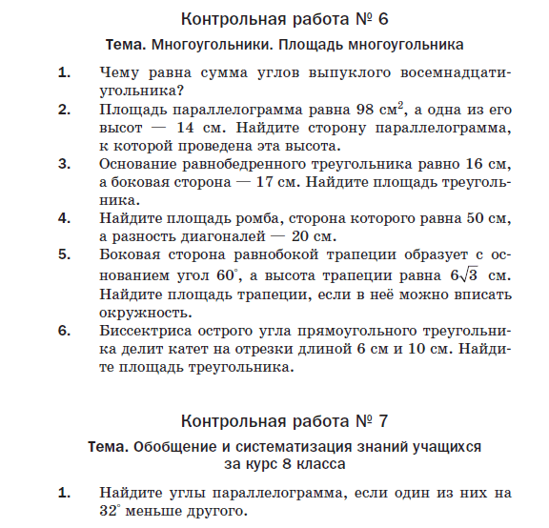

Источник: Геометрия : дидактические материалы : 8 класс: пособие для учащихся общеобразовательных организаций /А.Г. Мерзляк, В.Б. Полонский, Е.М. Рабинович М.С. Якир. – М. : Вентана-Граф, 2017. – 112 с.